Муниципальное бюджетное дошкольное образовательное учреждение детский сад комбинированного вида № 7
г. Кропоткин муниципального образования Кавказский район

Консультация для родителей

«Необходимость головного убора летом»

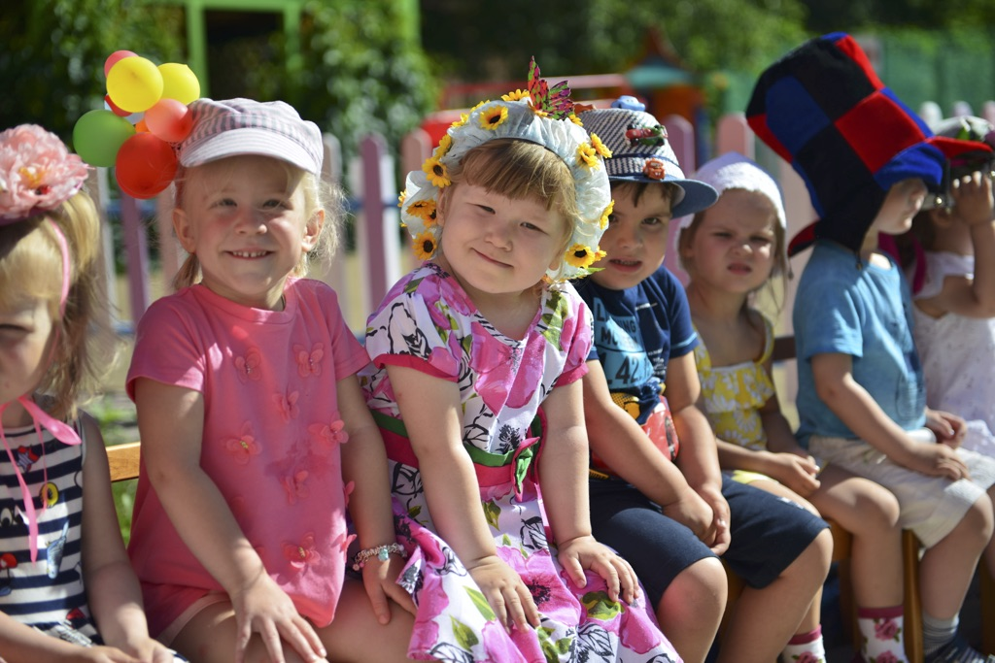

Подготовила:

воспитатель
МБДОУ д/с-к/в № 7
Котрова Татьяна Викторовна

«Необходимость головного убора летом»
С наступлением жарких летних деньков все спешат больше времени проводит на свежем воздухе. Солнце благотворно влияют на детский организм. Под воздействием солнечных лучей вырабатывается витамин D, так необходимый для профилактики рахита, укрепляется иммунная и нервная система, нормализуется обмен веществ, вырабатывается серотонин, который называют «гормоном радости». Но солнце может стать не только другом вашего ребёнка, но и злейшим врагом. Советуем вам строго соблюдать правила нахождения детей на солнце.
Выбор одежды
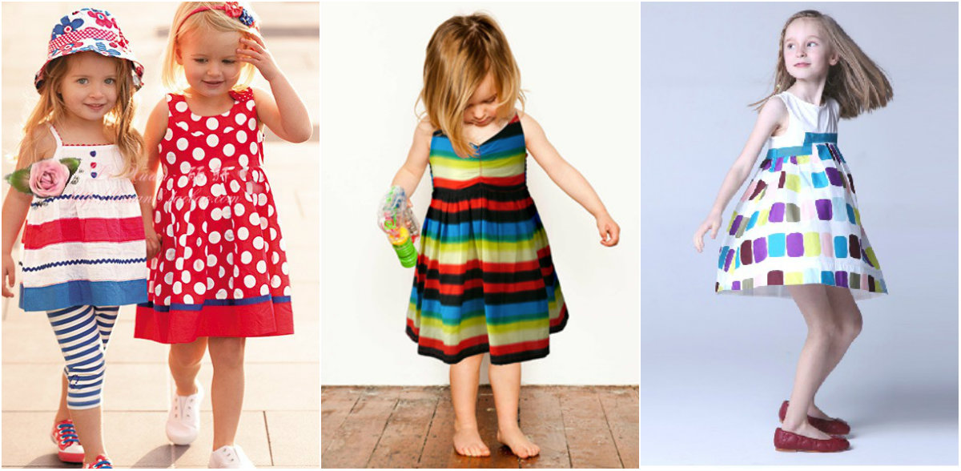
Одежда, которую вы одеваете ребёнку должна быть лёгкой, не стесняющей движений, из натуральных тканей (лучше хлопчатобумажной или льняной). Если вы планируете длительные прогулки не забудьте взять с собой одежду с длинным рукавом, чтобы защитить малыша от солнечных лучей.
Нужен ли ребенку головной убор летом?
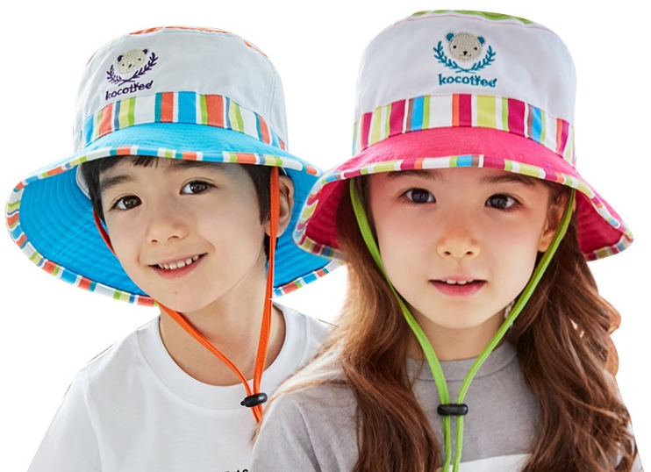
Помните, как в детстве вам не нравилось, когда родители заставляли вас надевать головной убор летом? Теперь вы выросли, и пришло время и вам проделывать со своими детьми то же самое. И дело тут не во вредности, которая внезапно появляется у взрослых с наступлением жары. Когда отметка на градуснике превышает 25С, а солнце не просто греет, а припекает, появляется риск перегреть организм. А это грозит солнечным ударом.
Также под палящим солнцем детское личико может обгореть. Защищает шляпа и от ветра и, конечно же, дождя. Благодаря головному убору прическа малыша будет в полном порядке, несмотря на погодные условия. Именно поэтому на голове вашей ребенка должно быть что-то, что защищало бы его от вышеперечисленных факторов.
Ребенок отказывается надевать головной убор: что делать?
Чадо – просто вылитое вы в детстве, и совсем не хочет носить шляпки, панамки и кепки в жару. Как поступить в таком случае? Только без паники! Вам на помощь придут простые, но действенные советы. Возможно, какой-то из них убедит именно вашего ребенка дополнить свой образ стильным аксессуаром. Итак:
детишки любят делать все наоборот. Сыграйте на упрямстве ребенка. Положите на видное место, например, красивую кепку с нашивкой, и скажите, что ребенок может примерить ее. Но головной убор нельзя будет надевать слишком часто. Вот увидите, чадо наотрез откажется снимать с себя модный аксессуар;
если ваш малыш слишком послушен и предыдущий способ не сработал, просто подайте ребенку пример. Купите интересный головной убор не только ребенку, а и себе. И постоянно носите его в жару. Помните, что аксессуар должен привлекать внимание ребенка. Пусть это будет смешная панама или оригинальная шляпа;
расскажите ребенку о том, что летние головные уборы всегда были в моде. Поставьте в пример какого-нибудь мультяшного героя или персонажа из фильма в шляпе, который нравится ребенку. Покажите ребенку фотографии, на которых представлены модели-дети в головных уборах;
попробуйте объяснить ребенку, какие могут быть последствия того, что он не носит кепку. Не стоит рассказывать о странных созданиях, которые утащат его под кровать или о деде морозе, который обидится и потом, на новый год, не подарит ребенку подарок. Просто объясните, какие неприятные симптомы появляются при перегреве.
Путем проб вы обязательно найдете способ убедить чадо надеть панаму. Главное не пытайтесь поощрять ребенка за то, что он надевает шляпу. Почему? Это неправильная мотивация: ребенок привыкнет, что он должен получать что-то взамен на действия, которые, по сути, идут ему же на пользу. Вы же не хотите, чтобы из вас вымогали шоколадку за то, что ребенок самостоятельно обует кроссовки, например?
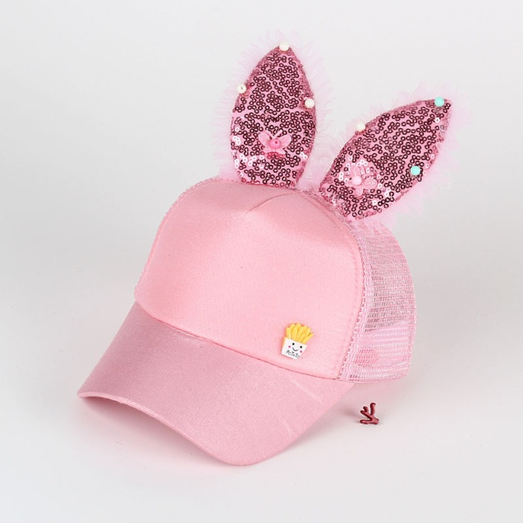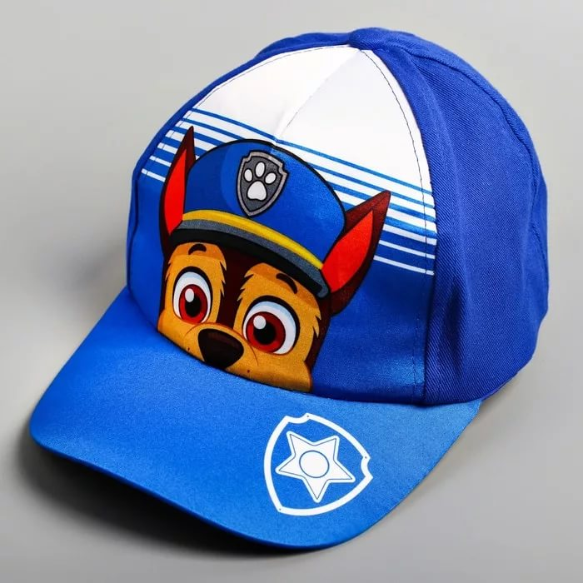
Как выбрать головной убор для ребенка?
Самое сложное позади: ребенок согласился с вами, что летом головной убор очень даже нужен. По каким критериям подбирать этот аксессуар? Отдавайте предпочтение гипоаллергенным и дышащим тканям. Ребенку будет приятно, если в его гардеробе будет не одна шляпа, а разные головные уборы. Например:
- шляпа. Для девочек или для мальчиков - в любом случае эта деталь гардероба сочетается как с джинсами, так и с классическими вещами;
- кепка. С рожками, с мультяшным принтом и интересной нашивкой - сейчас универсальный головной убор на все случаи жизни находится на пике популярности;
- панама. Удобные и симпатичные подобия шляпок пригодятся на пляже, на пикнике и даже на прогулке по городскому парку;
- бандана. Считается чисто пляжным вариантом головного убора. Впрочем, сегодняшняя мода диктует свои правила: бандана подойдет и для прогулок. Особой популярностью отличаются банданы в стиле милитари.
Выбирая головной убор, посоветуйтесь с крохой. И совсем не важно, сколько ребенку - 3 года или 13 лет. В любом возрасте у ребенка есть свои предпочтения. Поддерживайте их и помогайте ребенку развивать вкус.
Летом в солнечные дни обязательно одевайте ребёнку головной убор! Это может быть лёгкая панамка или косынка из хлопка, подойдёт и соломенная шляпка. Главное, чтобы кожа головы свободно дышала.
Следите за временем пребывания на солнце
Лучшее время для солнечных ванн с 8.00 до 11.00 утра и после 16.00 вечера. Время пребывания на солнце постепенно наращивайте. Начинайте с 5 минут, ежедневно увеличивайте длительность солнечных процедур на 3 минуты, доведите до 30 минут в день.
Противопоказанием к принятию солнечных ванн врачи считают температуру воздуха выше 30 градусов.
Питьевой режим
Очень важно следить за питьевым режимом ребёнка. Ведь вода является важнейшая составляющая организма. Чаще предлагайте попить малышу. Лучше всего кипячёную или бутилированную воду без газа. Можно предложить несладкий отвар шиповника, компот, но любое питьё должно быть обязательно тёплым. Давайте детям столько пить, сколько они требуют. Дневная норма питьевой воды для ребенка в возрасте от трех до семи лет составляет примерно 1,2–1,7 литров.
Солнцезащитная косметика
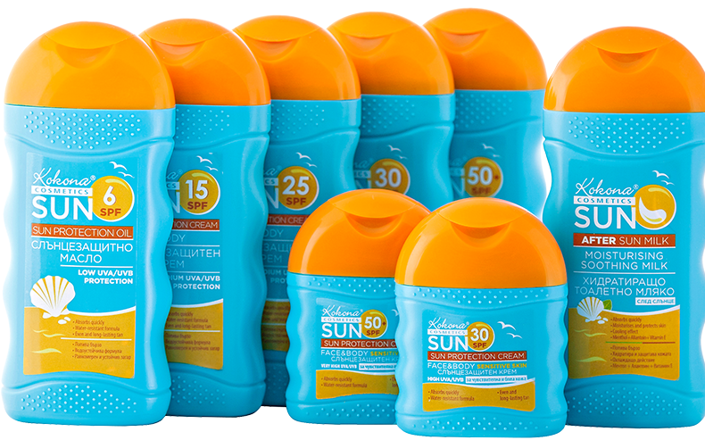
Используйте специальную детскую косметику для защиты кожи от вредных ультрафиолетовых лучей. Чтобы солнцезащитные средства действительно работали, внимательно изучите инструкцию по применению.

